عنوان عنوان عنوان

عنوان عنوان عنوان عنوان (بی لوتوس پررنگ اندازه 24- حداکثر در 2 خط)
  - جلال صبری^{1و2}، حسن زحمت کش² (بی لوتوس پررنگ اندازه قلم 14)
1) مشهد، اداره تکنولوژی و گروه های آموزشی متوسطه
2) اتحادیه انجمن‌های علمی آموزشی معلمان فیزیک کشور(بی لوتوس ایرانیک اندازه قلم 10 )
چکیده: (بی لوتوس پررنگ اندازه قلم 12 )
چکیده، چکیده، چکیده، چکیده، چکیده، چکیده؛ چکیده، چکیده، چکیده، چکیده، چکیده، چکیده، چکیده؛ چکیده، چکیده، چکیده، چکیده، چکیده، چکیده، چکیده؛ چکیده، چکیده، چکیده، چکیده، چکیده، چکیده، چکیده؛ چکیده، چکیده، چکیده، چکیده؛ چکیده، چکیده، چکیده، چکیده، چکیده، چکیده، چکیده؛، چکیده، چکیده، چکیده، چکیده، چکیده؛ چکیده، چکیده، چکیده، چکیده، چکیده، چکیده، چکیده؛ چکیده؛ چکیده، چکیده، چکیده، چکیده، چکیده. (بی لوتوس ایرانیک اندازه قلم 10 )
کلمات کلیدی: (بی لوتوس پررنگ اندازه قلم 10) کلمات کلیدی کلمات کلیدی، کلمات کلیدی (بی لوتوس اندازه قلم 10)

1. مقدمه (بی لوتوس پررنگ اندازه قلم 14)
مقاله با Word 2007 تحت ویندوز با ابعاد صفحات مطابق با صفحه A4 و فاصله متن از حاشیه داخلی 2 سانتی متر و خارجی صفحات 2 سانتیمتر و از بالا 3 سانتی متر و پایین صفحات 1 سانتیمتر می‌باشد. متن با فرمت دو ستونی و فاصله بین ستون‌ها 1 سانتیمتر است. عناوین هر بخش با فونت B Lotus Bold 14pt است. متن فارسی نیز با فونت B Lotus 12pt است. کلمات انگلیسی در متن نیز با فونت TimesNewRoman 12pt است. همچنین فاصله بین خطوط معمولی است. متن باید دارای مقدمه، بخش‌های مختلف، نتیجه گیری و مرجع‌ها باشد و حداکثر در 8 صفحه تنظیم شود این 8 صفحه شامل یک صفحه عنوان و چکیده انگلیسی نیز می شود. بخش ها داری شماره هستند و پس از شماره نقطه گذاشته می شود مانند 1. یا 2. اما در ابتدای هر بخش متن جلو آمدگی ندارد. متن متن متن متن متن متن متن متن متن]1[ متن متن متن متن متن متن متن متن متن مراجع در متن (مانند ]2 [) با شماره نشان داده می شوند و اگر به چند مرجع همزمان ارجاع می دهیم آنرا مانند ]1و 3-5[ نوشته می شود که به معنی مراجع 1 و3 و4 و5 است. متن متن متن متن متن متن متن متن.
متن متن متن متن متن متن متن متن متن متن متن متن متن متن متن متن متن متن متن متن متن متن متن متن متن متن متن متن متن متن.
2. عنوان بخش جدید
متن متن متن متن متن متن متن متن متن متن متن متن متن متن]4[.متن متن متن متن متن متن متن متن متن متن متن ن متن متن متن متن متن. متن متن متن متن متن متن متن متن متن متن متن متن متن متن متن متن متن متن متن متن متن متن متن متن متن متن متن متن متن متن متن متن متن متن متن متن متن متن متن متن متن متن متن متن متن متن متن متن متن متن. متن متن متن متن متن متن متن متن متن متن متن متن متن.
3. عنوان بخش جدید
متن متن متن متن متن متن متن متن متن متن متن متن متن متن]4[.متن متن متن متن متن متن متن متن متن متن متن ن متن متن متن متن متن. متن متن متن متن متن متن متن متن متن متن متن متن متن متن متن متن متن متن متن متن متن متن متن متن متن متن متن متن متن. متن متن متن متن متن متن متن متن متن متن متن متن متن متن متن متن متن متن متن متن متن متن متن متن متن متن متن متن متن متن.

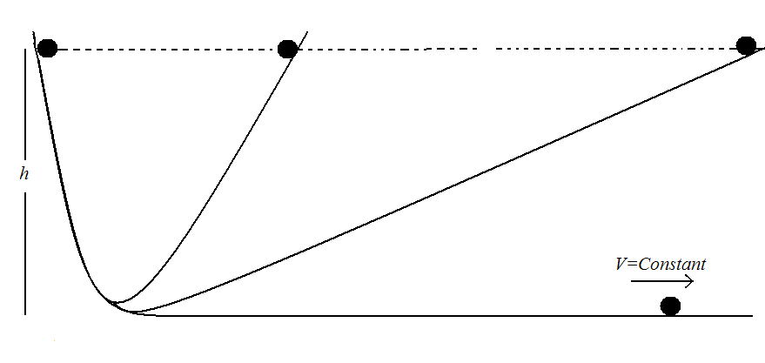
شکل1: شکل ها حتما باید دارای شماره و زیرنویس باشند. زیرنویس با فونت بی لوتوس اندازه 10 باشند. شکل ها با کیفیت بالا و اعداد و نوشته ها و یا مشخصات محورها باید فارسی بوده و بخوبی مشخص باشند.
متن متن متن متن متن متن متن متن متن متن متن متن تن متن متن متن متن متن متن متن متن متن متن متن تن متن متن متن متن متن متن متن متن متن متن متن متن متن متن متن متن متن متن متن.
(1)
فرمولها همه باید دارای شماره بوده و در خط جداگانه‌ای نوشته شوند. شماره فرمول در منتهی الیه سمت راست و فرمول در متهی الیه سمت چپ نوشته شود همچنین بردارها با حروف پررنگ نشان داده شوند. متن متن متن متن متن متن متن متن متن متن متن متن متن متن متن متن متن متن متن متن متن متن متن متن متن متن متن متن متن متن .
جدول شماره 1: جدول‌ها باید با فونت بی لوتوس اندازه 10 و دارای عنوان و شماره باشند.
نیروی فنر N | 100 | 150 | 200
جابجایی m | 4/2 | 7/3 | 3/5
متن متن متن متن متن متن متن متن متن متن متن متن تن متن متن متن متن متن متن متن متن متن متن متن تن متن متن متن متن متن متن متن متن متن متن متن تن م متن متن متن متن متن متن متن متن تن متن متن متن متن متن متن متن متن متن متن متن متن متن تن متن متن متن متن متن تن متن متن متن متن متن متن متن متن متن متن.
4. نتیجه گیری
متن متن متن متن متن متن متن متن متن تن متن متن متن متن متن متن متن متن متن متن متن تن متن متن متن متن متن متن متن متن متن متن متن تن متن متن متن متن متن متن متن متن متن متن متن متن متن
ترتیب شماره هر مرجع به ترتیب ارجاع به آن در متن می‌باشد. برای ارجاع به مقالات بترتیب نام خانوادگی، نام نویسنده یا نویسندگان، عنوان مقاله (ایتالیک)، نام نشریه (پررنگ)، شماره جلد، سال انتشار در پرانتز و در صورت امکان شماره صفحه آورده شود (مرجع شماره ]1[ و ]2[ را ببینیددر زیر را ببینید). برای کتابها نیز به ترتیب نام خانوادگی و نام نویسنده یا نویسندگان، نام کتاب(پررنگ)، نام انتشارات، شماره جلد (پررنگ)، سال و در صورت امکان شماره صفحه در پرانتز آورده شود. در صورتی که مقاله یا کتاب ترجمه شده باشد نام مترجم در انتها و در داخل پرانتز آورده شود. مرجع شماره ]3[ و ]4[ را ببینیددر زیر را ببینید). اندازه فونت برای تمامی قسمت های مراجع 10pt است.
مراجع
]1[ بامداد؛ ناصر، فرجادی؛ غلامعلی، ریاحی؛ پریسا، روشی پیشنهادی در مدیریت بازاریابی پارک‌های علم و فناوری، فصلنامه پژوهش و برنامه‌ریزی در آموزش عالی، شماره 3، (1387)، 69-95.
[2] Redish; Edward F., Saul; J. M. and Steinberg; R. N., Student expectations in introductory physics, Am. J. Phys., Vol. 66, (1998), 212-224.
[3] Redish; E. F., Teaching Physics with the Physics Suite, John Weily & Sons Inc., Vol. 1, (2003).
]4[معتمدی؛ اسفندیار، تاریخ آموزش فیزیک در ایران، نشر لوح زرین، جلد1، (1386).
]5[رسولی؛ سلیمان، اسمعیلپوری؛ انور . مشکلات و کج‌فهمي‌هاي دانش‌آموزان در مبحث کار و انرژي کتاب فيزيک 2 و آزمايشگاه، دوازدهمین کنفرانس آموزش فیزیک ایران و دومین کنفرانس فیزیک و آزمایشگاه ، تهران (1390).

Title Title Title
Title Title Title Title (Times New Roman Bold 20pt)

Jalal Sabri^{1,2}, Hassan Zahmatkesh² (Times New Roman 12pt)
1) Department of Technology and Secondary Education, mashhad, Iran
2) The Iranian Union of Physics Teachers Associations

Abstract: (Times New Roman Bold 12pt)
Abstract Abstract Abstract Abstract Abstract Abstract Abstract Abstract Abstract Abstract Abstract Abstract Abstract Abstract Abstract Abstract Abstract Abstract Abstract Abstract Abstract Abstract Abstract Abstract Abstract Abstract Abstract Abstract Abstract Abstract Abstract Abstract Abstract Abstract Abstract Abstract Abstract Abstract Abstract Abstract Abstract Abstract Abstract Abstract Abstract Abstract Abstract Abstract Abstract Abstract Abstract Abstract Abstract Abstract Abstract Abstract Abstract Abstract Abstract Abstract Abstract Abstract Abstract Abstract Abstract Abstract Abstract. (Times New Roman Italic 10pt)
Keywords:(Times New Roman Bold 10pt) Keyword, Keyword, (Times New Roman 10pt)

Email:
Tel:
Mobile:

